《程序设计设计基础》实验报告

年级、专业、班级 |  | 17级计算机科学与技术01班 |  | 姓名 |  | 武昊宇 | 学号 | 20174170
实验题目 | 文件应用-两个有序文本文件合并
实验时间 | 2017.12.19 |  | 实验地点 |  | DS1402
学年学期 | 2017年第一学期 |  | 实验性质 |  | □验证性 ■设计性 □综合性
一、实验目的
１、掌握文件、文件指针的概念；
2、掌握文件的建立/打开、关闭、读写等函数的使用方法；
3、掌握使用缓冲文件系统进行文件处理的方法。
二、实验项目内容
实验内容：
设文本文件a.dat和b.dat中各存放着一批从小到到大排列的实数，数据通过空格分隔。编写一个程序，要求合并两个文件形成文件c.dat，并要求数据顺序还是从小到大排列。

实验类型：设计型
要求：
1.输入输出要有提示；
2.程序代码的重要部分要有注释；
3.编程风格要符合要求。
4.实验分析要全面（要有程序调试截图），该同学们填写的都要填写。

三、实验过程或算法（源程序）
#include <iostream>
#include <stdio.h>
#include <algorithm>

using namespace std;

struct vnum
{
int pos;
int num;
vnum *next;
vnum()
:pos(0),num(0),next(NULL){}
int size()
{
vnum *p=this;
while(p->next!=NULL)
p=p->next;
return p->pos;
}
};

int main(int argc,char *argv[])
{
FILE *fp1[3]={fopen("a.dat","r"),fopen("b.dat","r"),fopen("c.dat","w")};
if(fp1[1]==NULL||fp1[1]==NULL)
{
printf("error:Can not find file!\n");
system("pause");
return 1;
}
vnum *head=NULL,*p=NULL;
int temp;
for(int j=0,i=0;j<2;++j)
for(;~fscanf(fp1[j],"%d",&temp);i++)
{
if(p==NULL)
{
p=(vnum *)malloc(sizeof(vnum));
if(head==NULL)head=p;
}
else
{
p->next=(vnum *)malloc(sizeof(vnum));
p=p->next;
}
p->pos=i;
p->num=temp;
p->next=NULL;
}
int length=head->size();
vnum *a=head;
for(int i=0;i<length-1;++i)
{
a=head;
for(int j=0;j<length-1-i;++j)
{
if(a->num>a->next->num)
{
a->num^=a->next->num;
a->next->num^=a->num;
a->num^=a->next->num;
}
a=a->next;
}
}
a=head;
for(int i=0;a!=NULL;++i)
{
fprintf(fp1[2],"%d ",a->num);
a=a->next;
}
system("pause");
return 0;
}

四、实验结果及分析和（或）源程序调试过程、实验总结与体会
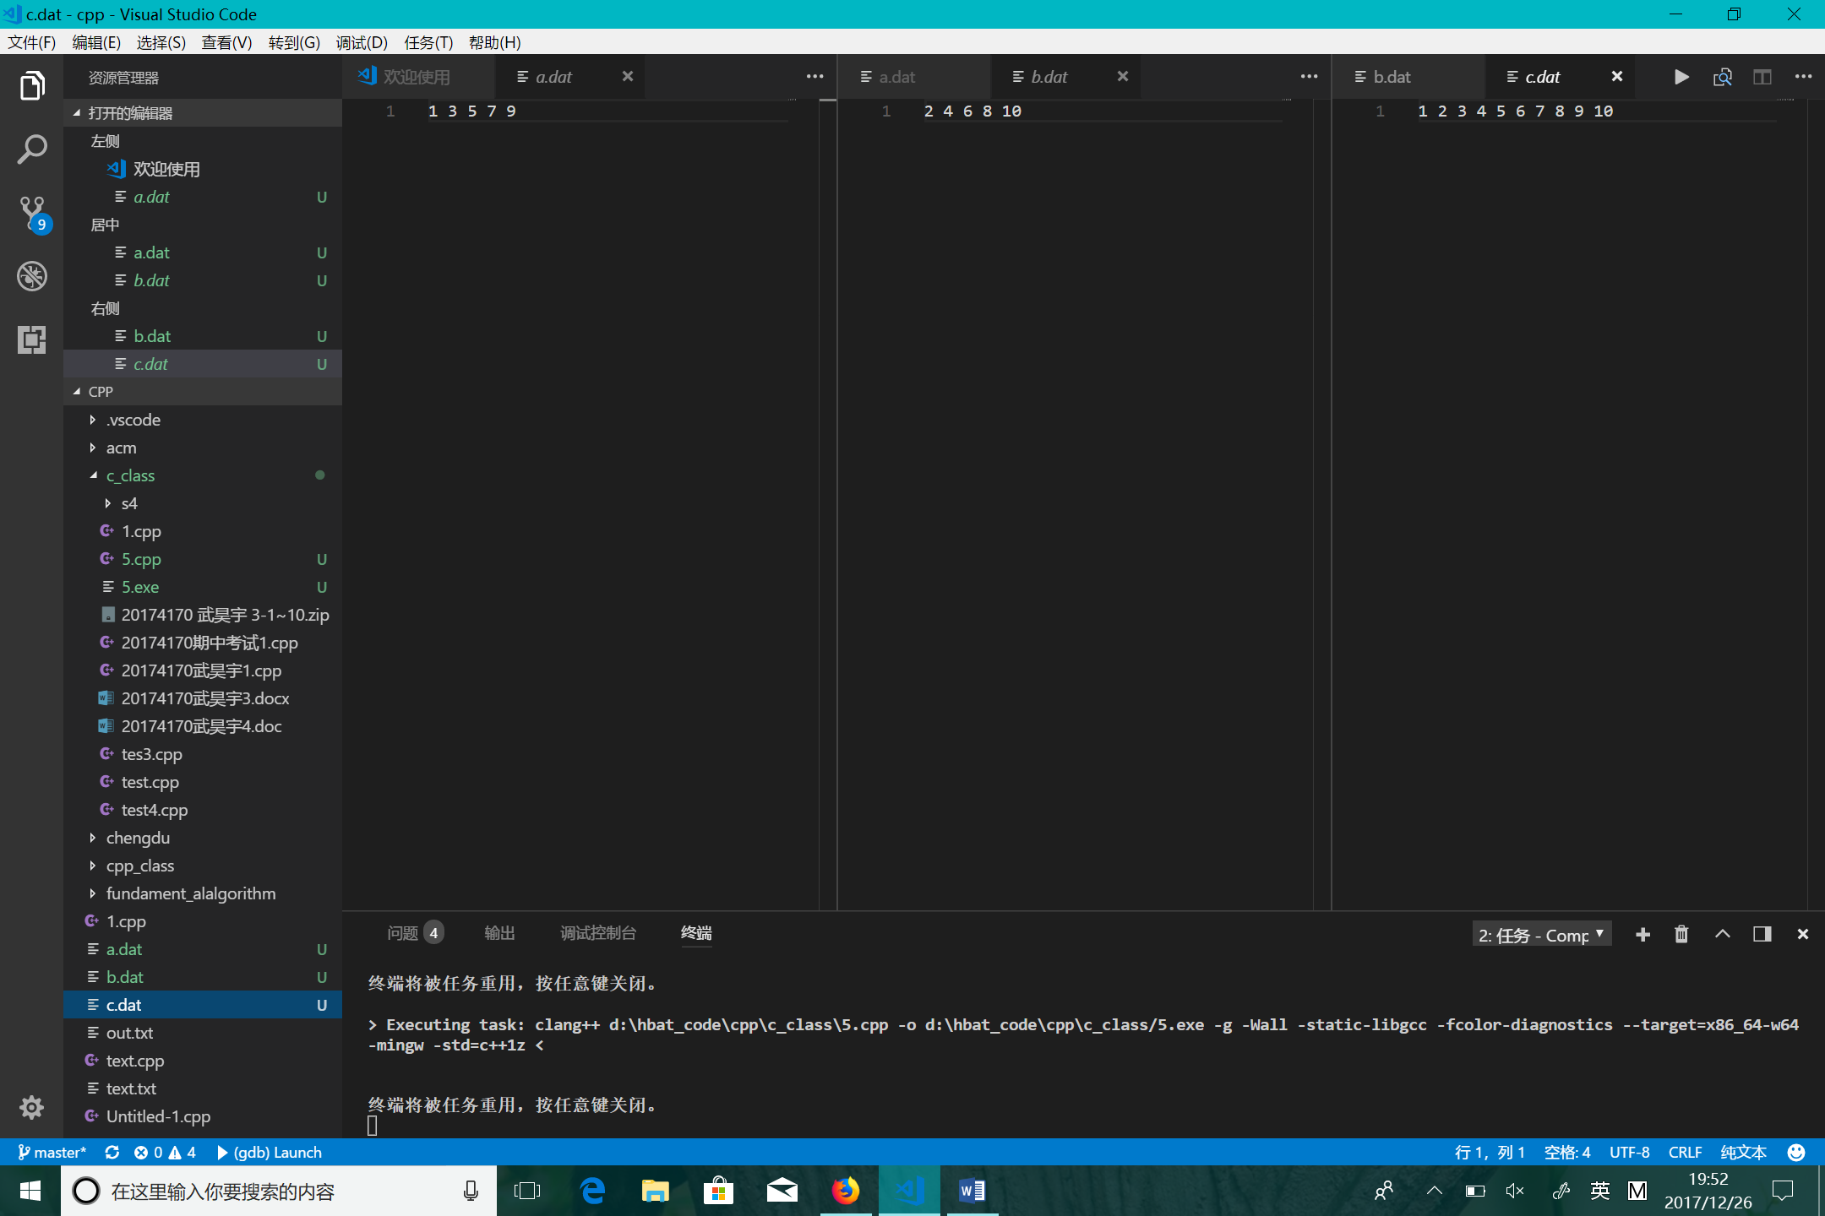

实验报告填写说明：
1、第一、二部分由老师提供；
2、第三部分填写源程序或者算法，源程序要符合程序编写风格（缩进、注释等）；
3、第四部分主要填写程序调试运行过程、结果（截图）、解决问题的方法、总结和体会等；
4、报告规范：包含报告页眉、报告的排版、内容是否填写，命名是否规范等。
5、源程序和实验报告命名：学号姓名序号.cpp 学号姓名序号.docx，例如学号20161234的张三同学，他的第一次实验命名为：20161234张三1.cpp和20161234张三1.docx

